

**HappyGuest**

Licenciatura em Engenharia Informática

Diogo Santos Mendes

Tomás José Carraco Neves

Leiria, julho de 2023



**HappyGuest**

Licenciatura em Engenharia Informática

Diogo Santos Mendes

Tomás José Carraco Neves

Trabalho da unidade curricular Projeto Informático realizado sob a orientação da Professora Doutora Maria Micaela Gonçalves Dinis Esteves e da Professora Doutora Ângela Margarida de Sousa Pereira.

Leiria, julho de 2023

# Agradecimentos

Na realização deste projeto final de curso, foram muitas as pessoas que, direta ou indiretamente, contribuíram para que conseguíssemos concluir esta etapa da nossa formação académica.

Às nossas orientadoras, Professora Doutora Maria Micaela Gonçalves Dinis Esteves e Professora Doutora Ângela Margarida de Sousa Pereira, pelo esforço que fizeram em estarem connosco semana após semana, motivando-nos e ajudando-nos.

Aos nossos familiares e amigos, que sempre nos apoiaram e acreditaram nas nossas capacidades.

A todos aqueles não mencionados, que, direta ou indiretamente, contribuíram para a concretização deste projeto.

A todos dedicamos este projeto e um grande obrigado.

# Resumo

Com a proliferação das redes sociais, os clientes insatisfeitos com o serviço de uma unidade hoteleira têm tendência a expor o seu descontentamento nessas plataformas. Por esse motivo, as unidades hoteleiras estão cada vez mais preocupadas em acompanhar os clientes ao longo da sua estadia, a fim de evitar a insatisfação.

Desta forma, surge a necessidade de facilitar a comunicação entre o cliente e a sua unidade hoteleira de maneira prática (através do telefone), proporcionando-lhe acesso aos serviços do hotel, possibilitando-lhe entrar em contacto para expressar a sua insatisfação ou até mesmo avaliar a sua estadia. Por outro lado, é crucial que haja um painel de controlo para os gestores hoteleiros, que permita visualizar, controlar, resolver e editar os serviços do hotel, de modo a atender às solicitações dos clientes.

O presente documento descreve os trabalhos desenvolvidos no âmbito da unidade curricular Projeto Informático, que faz parte do currículo da licenciatura em Engenharia Informática. Ele aborda o desenvolvimento do sistema *HappyGuest*, que consiste em uma aplicação *web*, uma aplicação móvel para Android e, por fim, uma Interface de Programação de Aplicações (*API*) para permitir a comunicação entre ambos os componentes.

**Palavras-chave:** *Hotel, Satisfação, Clientes, Serviços, Aplicação Móvel, Aplicação Web*

# Abstract

With the proliferation of social media, dissatisfied customers of a hotel tend to express their discontent on these platforms. Therefore, hotel establishments are increasingly concerned about monitoring customers throughout their stay to prevent dissatisfaction.

Thus, there is a need to facilitate practical communication between the customer and the hotel unit, particularly using a telephone. This would provide customers with access to hotel services and enable them to contact the hotel to express their dissatisfaction or even evaluate their stay. On the other hand, it is crucial to have a control panel for hotel managers that allows them to view, control, resolve, and edit hotel services to meet customer requests.

This document describes the work carried out within the scope of the course unit "Informatics Project", which is part of the curriculum of the bachelor’s degree in computer engineering. It focuses on the development of the HappyGuest system, which comprises a web application, a mobile application for Android, and, finally, an Application Programming Interface (API) to enable communication between both components.

**Keywords:** *Hotel, Satisfaction, Customers, Services, Mobile Application, Web Application.*

Índice

Agradecimentos ii

Resumo iii

Abstract iv

Lista de Figuras viii

Lista de Tabelas ix

Lista de Siglas e Acrónimos x

1. Introdução 1

2. Fases do projeto 2

2.1. Debate 2

2.2. Pesquisa 2

2.2.1. Visualização do mercado 2

2.2.2. Público-alvo 2

2.2.3. Aplicações concorrentes e funcionalidades 2

2.2.3.1. Reservas por código 3

2.2.3.2. Interface de serviços 4

2.2.3.3. Pedidos de quarto 4

2.2.3.4. Atividades/ sessões 4

2.2.3.5. Reservas de restaurante 4

2.2.3.6. Informações da região 4

2.2.3.7. Informações do hotel 4

2.2.3.8. Perfil de utilizador 4

2.3. Decisão 5

2.3.1. Mercado 5

2.3.2. Público-alvo 5

2.3.3. Metodologia 5

2.3.4. Desenvolvimento *mobile* 5

2.3.5. Desenvolvimento *API* e *Dashboard* 6

2.4. Planeamento 6

2.5. Definição do produto 6

2.6. Protótipo 6

2.7. Desenvolvimento 6

2.8. Testes 6

3. Conclusões ou Conclusão 7

Bibliografia ou Referências Bibliográficas 8

Anexos 9

Glossário 10

# Lista de Figuras

Figura 2.1 - Texto ilustrativo da figura 1. 3

Figura 2.2 - Texto ilustrativo da figura 2. 3

# Lista de Tabelas

Tabela 1.1 - Texto ilustrativo da tabela 1. 3

# Lista de Siglas e Acrónimos

|  |  |
| --- | --- |
| ESTG | Escola Superior de Tecnologia e Gestão |
| API | Interface de Programação de Aplicações |
|  |  |
|  |  |
|  |  |
|  |  |
|  |  |

Cuidados na elaboração da lista de siglas e acrónimos:

* Ordenação alfabética;
* Apenas as que sejam relevantes para a leitura do texto.

# Introdução

Neste capítulo introdutório, apresenta-se o enquadramento e a definição do problema, os objetivos gerais e específicos do projeto, e, por fim, a estrutura do relatório.

## Enquadramento e Definição do Problema

Xxx

## Objetivos

Xxx

## Estrutura do Relatório

Este relatório está dividido em 4 capítulos que abrangem todo o processo de pesquisa, planeamento, construção e desenvolvimento do projeto.

No primeiro capítulo, é abordado todo o estudo teórico no contexto no qual a aplicação se insere, desde a pesquisa e o debate em torno de hotéis, população e sistemas para a construção do projeto.

No segundo capítulo, são descritas as metodologias de desenvolvimento de software, indicando a metodologia escolhida para o desenvolvimento deste projeto. São apresentadas todas as decisões tomadas em relação à escolha do sistema, como as linguagens de programação utilizadas, entre outros. Além disso, é detalhado o planeamento necessário para o projeto.

No terceiro capítulo, são apresentados a definição do produto, os requisitos do sistema, o protótipo da aplicação móvel, o modelo geral da aplicação, a sua arquitetura lógica e o modelo de dados.

No quarto capítulo, aborda-se todo o desenvolvimento do sistema HappyGuest, incluindo o desenvolvimento da API, de ambas as aplicações, os testes realizados na aplicação móvel, entre outros.

Por fim, são apresentadas a conclusão do projeto e as possibilidades de trabalho futuro.

# Estudo Teórico

## Debate

Nesta primeira fase reunimos todas a ideias sem nenhum compromisso firme com direção ou resultado.

Começamos por interpretador o objetivo deste trabalho, e pensar nos recursos necessários para satisfazer o cliente da aplicação, tudo o que o cliente poderia querer ou não querer ver e fazer.

## Pesquisa

Uma das fazes importantes deste projeto é a fase da pesquisa, nela começamos por estudar o que já havia no mercado como produtos competitivos, nela também pesquisamos as melhores soluções e os melhores caminhos para o sucesso deste projeto.

### Visualização do mercado

Após visualização do mercado deparamo-nos que existem poucos hotéis com este tipo de *software,* no entanto os hotéis com este tipo de *software* a maior partem são de hotéis de 5 estrelas.

### Público-alvo

### Aplicações concorrentes e funcionalidades

Como produtos concorrentes encontramos diversas aplicações como por exemplo: “Happy Stays X “, ”Palladium HG”, ” Vincci Hoteles “, ”RIU Hotels” nas quais encontramos diversas funcionalidades que pretendíamos implementar na nossa aplicação.

Funcionalidades essas que seriam reservas por código, interface de serviços, pedidos de quarto, atividades/ sessões, reservas de restaurante, informações da região e hotel e perfil de utilizador.

Tabela 1.1 – Tabela comparativa de funcionalidades

|  |  |  |  |  |  |
| --- | --- | --- | --- | --- | --- |
| **Funcionalidades** | **Happy**  **Stay x** | **RIU Hotels** | **Palladium**  **HG** | **Vincci Hoteles** | **Happy Guest** |
| Reservas por código | ✔️ | ✔️ |  |  | ✔️ |
| Interface de serviços |  |  | ✔️ | ✔️ | ✔️ |
| Pedidos de quarto |  | ✔️ | ✔️ | ✔️ | ✔️ |
| Atividades/ sessões |  |  | ✔️ | ✔️ | ✔️ |
| Reservas de restaurante |  | ✔️ | ✔️ | ✔️ | ✔️ |
| Informações da região |  |  |  | ✔️ | ✔️ |
| Informações do hotel | ✔️ | ✔️ |  | ✔️ | ✔️ |
| Perfil de utilizador |  | ✔️ |  |  | ✔️ |

### Reservas por código

Com esta funcionalidade pretendemos que cada reserva tenha um código de acesso, que permita ao utilizador ter acesso aos serviços do hotel e atividades do hotel.

Servirá também como forma de identificação da estadia do cliente, tendo dado como por exemplo número do quarto, data de entrada e data de saída entre outras informações.

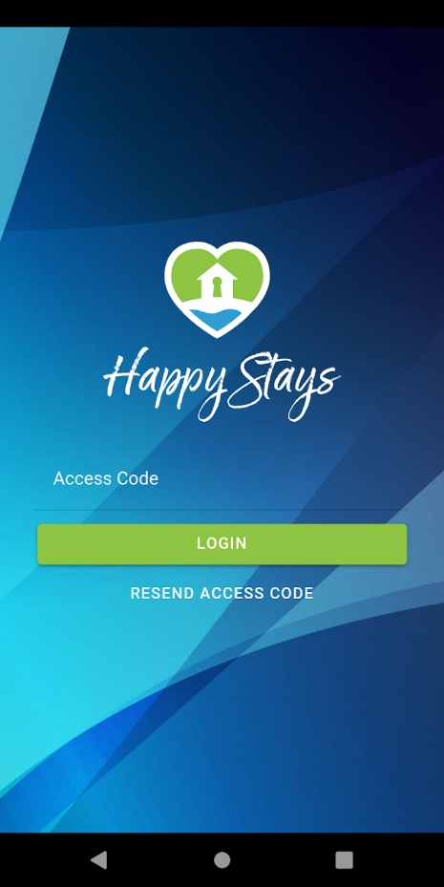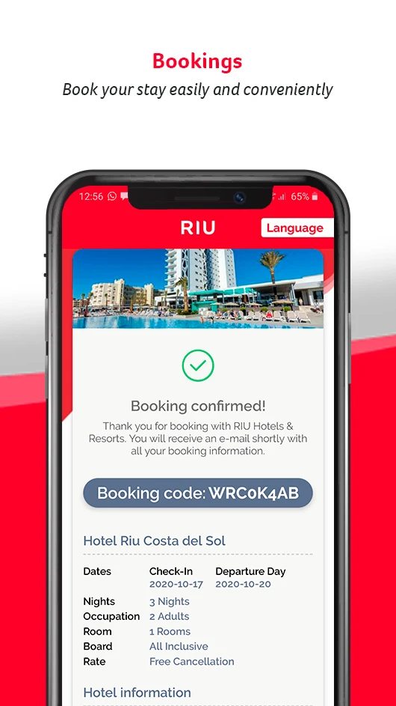

### Interface de serviços

Nesta funcionalidade o principal objetivo será listar todos os serviços disponibilizados pelo hotel, no qual o cliente pode requisitar.

### Pedidos de quarto

### Atividades/ sessões

### Reservas de restaurante

### Informações da região

### Informações do hotel

### Perfil de utilizador

## Decisão

Nesta fase tomamos decisões importantes que juntamente com a fase anterior de pesquisa iram influenciar no desenvolvimento e construção da aplicação.

### Mercado

Para a nossa aplicação decidimos direcionada maioritariamente para os hotéis entre **3 e 4 estrelas** para facilitar o trabalho dos mesmos, visto que grande parte dos hotéis 5 estrelas já possuem um tipo de software.

### Público-alvo

O Público-alvo que pretendemos abranger está compreendido entre **25 e 50 anos**, clientes com um nível cultural e económico médio e alto, uma vez que são os tipos de pessoas que mais frequentam hotéis. Sendo essas pessoas também as que mais utilizam tecnologia com mais frequência, desenvolvendo assim uma aplicação simples e de fácil interação para qualquer pessoa dessa idade.

### Metodologia

Como metodologia para este projeto optamos por seguir a *Scrum* (Ágil), pois conseguimos controlar melhor a nossa divisão de tarefas, otimizar o nosso tempo e integrar a realização de diversos testes. Criando assim sprints semanais definidas em reunião para uma melhor organização do trabalho.

Para o mesmo utilizámos a plataforma *GitHub Projects* que permite integrar o nosso repositório com um painel personalizável para conseguir gerir as nossas tarefas, criando as *User Stories*, Sprints semanais e a realização dos testes para as mesmas.

### Desenvolvimento *mobile*

Após realizado um estudo sobre sistemas operativos utilizados em Portugal, verificamos que a maioria do mesmo utiliza Android, daí optando pelo desenvolvimento da aplicação mobile em Android. Sendo uma opção futura de projeto, o desenvolvimento da mesma app em IOS.

### Desenvolvimento *API* e *Dashboard*

Para o desenvolvimento do projeto vamos necessitar de desenvolver uma *API* para ser possível comunicar entre as várias “plataformas”, sendo elas no caso a *App* *Mobile* e o *Dashboard* Web. Para o desenvolvimento da *API* escolhemos utilizar o *Laravel* (*PHP*) devido a sua facilidade e simplicidade de implementação. Para o *Dashboard* (*Front-End*) decidimos utilizar o *Vue.js* (*JavaScript*) de maneira que as páginas fiquem o máximo otimizadas e de fácil interação.

## Planeamento

## Definição do produto

## Protótipo

## Desenvolvimento

## Testes

# Conclusões ou Conclusão

Inserir aqui as conclusões ou conclusão. Trata-se de um elemento **obrigatório**.

A conclusão:

* Deve ser sucinta;
* Não deve conter informações ou ideias novas;
* Deve permitir concluir se se atingiram os objetivos enunciados na introdução.

Texto da conclusão. Texto da conclusão. Texto da conclusão. Texto da conclusão. Texto da conclusão. Texto da conclusão. Texto da conclusão. Texto da conclusão. Texto da conclusão. Texto da conclusão.

Texto da conclusão. Texto da conclusão. Texto da conclusão. Texto da conclusão. Texto da conclusão. Texto da conclusão. Texto da conclusão. Texto da conclusão. Texto da conclusão. Texto da conclusão.

# Bibliografia ou Referências Bibliográficas

Inserir aqui a bibliografia ou referências bibliográficas. Trata-se de um elemento **obrigatório**.

Notas: o sistema a adotar para a apresentação das referências bibliográficas e as suas citações deve:

* Respeitar uma norma estabelecida;
* Seguir as práticas mais disseminadas na área em causa;
* Ser empregue de modo uniforme em todo o documento.

Bibliografia – quando se coloca toda a bibliografia consultada;

Referências bibliográficas – quando se faz referência apenas à bibliografia citada.

# Anexos

Elemento a figurar, **quando aplicável**.

# Glossário

Elemento a figurar, **quando aplicável**.